PELEPASAN WISUDAWAN PROGRAM MAGISTER UNIVERSITAS MEDAN AREA PERIODE II TAHUN 2018
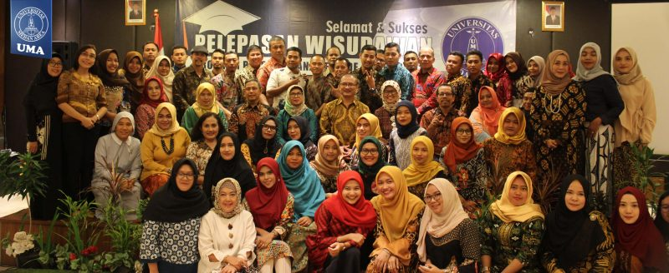
InfoMAUMA – Program Pascasarjana Universitas Medan Area (PPS UMA) melaksanakan kegiatan pelepasan wisudawan program magister (S2) periode II tahun 2018 di LePolonia Hotel & Convention Jl. Jenderal Sudirman No.14-18, Madras Hulu, Medan Polonia, Kota Medan, Jum’at 23 November 2018.
Acara yang diikuti oleh 104 wisudawan program magister itu dihadiri langsung oleh Rektor UMA Prof. Dr. Dadan Ramdan, M.Eng, M.Sc beserta para Wakil Rektor, Direktur PPS UMA Prof. Dr. Ir. Retna Astuti K., MS beserta para Wakil Direktur, Dekan, Ketua Program Studi, Sekretaris serta dosen PPS UMA.
Acara dibuka oleh Wakil Direktur Bidang Kemahasiswaan Dr. Taufik Siregar, SH, M.Hum selaku panitia yang dalam sambutannya menjelaskan jumlah wisudawan program magister PPS UMA sebanyak 104 orang dengan rincian program studi Ilmu Administrasi Publik 6 orang, program studi Agribisnis 15 orang, program studi Ilmu Hukum 26 orang dan program studi Psikologi 57 orang.
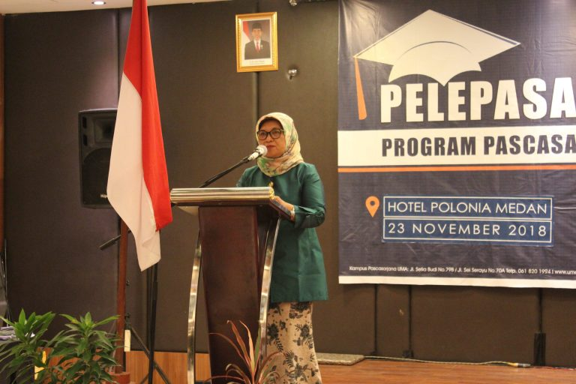
Direktur PPS UMA Prof. Dr. Ir. Retna Astuti K., MS saat menyampaikan sambutan acara pelepasan wisudawan program studi ia mengatakan “Saya juga berharap peran serta alumni menjaga civitas dan aktif dalam kegiatan alumni. Besarnya program Magister ini sangat membutuhkan kerjasama alumni.
Apalagi saat ini alumni yang mencapai 2.000 an orang tersebar di berbagai instansi diharapkan terus menjalin silaturrahmi. “Bukan berarti setelah wisuda selesai semuanya. Maka perlu merajut silaturrahmi yang akan menguatkan kita untuk bersama membangun program Magister ini lebih maju dan berkembang di masa akan datang, ” ujarnya.
Hal senada yang dikatakan oleh Rektor Universitas Medan Area Prof. Dr. Dadan Ramdan, M.Eng, M.Sc. Beliau berharap wisuda bukan pertemuan terakhir, tetapi terus bersama dalam kegiatan alumni. ” Apa kontribusi alumni atas program studi yang selama ini ditekuni. Saya harap di UMA ada. Kita tidak meminta, tapi ini suatu bukti kecintaan alumni terhadap almamaternya,” jelas rektor.
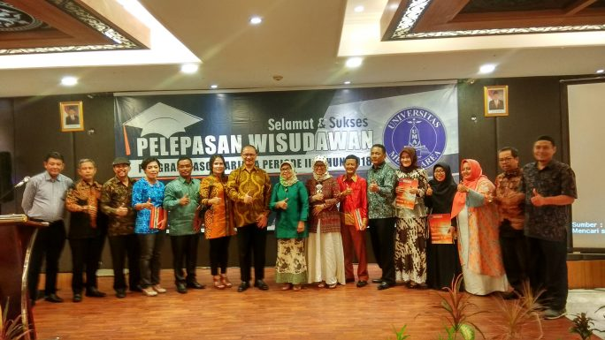
Selanjutnya pada acara tersebut Rektor UMA Prof. Dr. Dadan Ramdan, M.Eng, M.Sc didampingi para Wakil Rektor dan Direktur Program Pascasarjana UMA Prof. Dr. Ir. Retna Astuti K., MS beserta para Wakil Direktur menyerahkan penghargaan berupa sertifikat kepada wisudawan terbaik program magister Program Pascasarjana UMA periode II tahun 2018. Dari program studi Ilmu Administrasi Publik Ruth Mastuti Herawati Naibaho (3,74), Ahsani Taqwym (3,59), program studi Agribisnis Mastarida Lambok F. Sitorus (3.85), Jetro Lumban Batu (3.82), program studi Ilmu Hukum Lili Irianto (3.90), Johannes Octo Pangihutan Manik (3.90), program studi Psikologi Rajaniya Aini (3.90), Abidah Ayu (3.76).

